STM32烧录说明

1. 先通过USB ST Jink V2连接线连接（要下载的板）在插入电脑，如果要安装驱动就安装驱动！看下一步

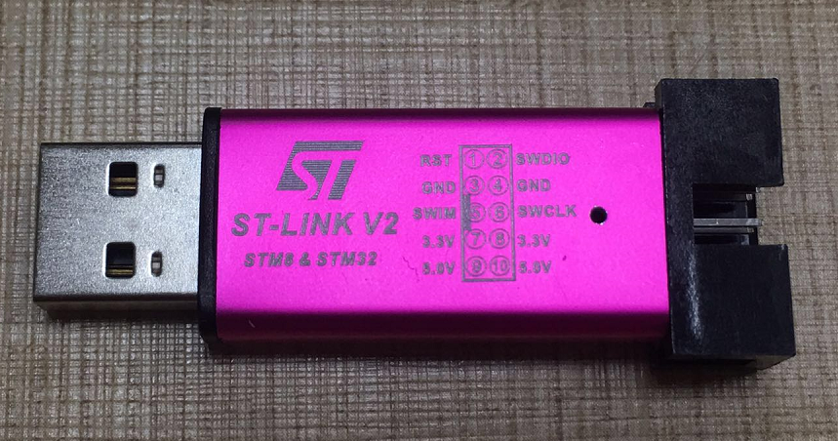

线的连接方法

ST Link V2下载器 要下载的板子

3.3V ------------------ 3.3V

SWDIO ----------------- SWD

SWCLK ----------------- CLK

GND ----------------- GND

1. 安装驱动！

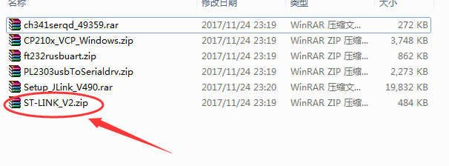

1. 安装STM32 ST-LINK Utility v4.0.0 setup.exe 软件 然后打开这个安装好软件

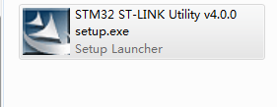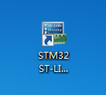

1. 点击program verify

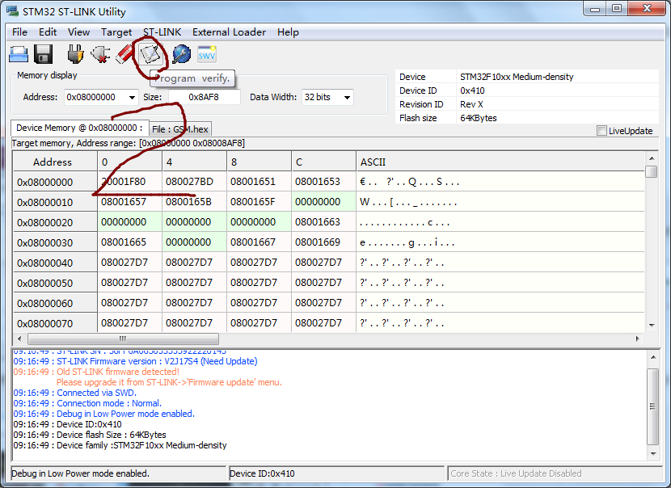

3．选择需要烧录的程序

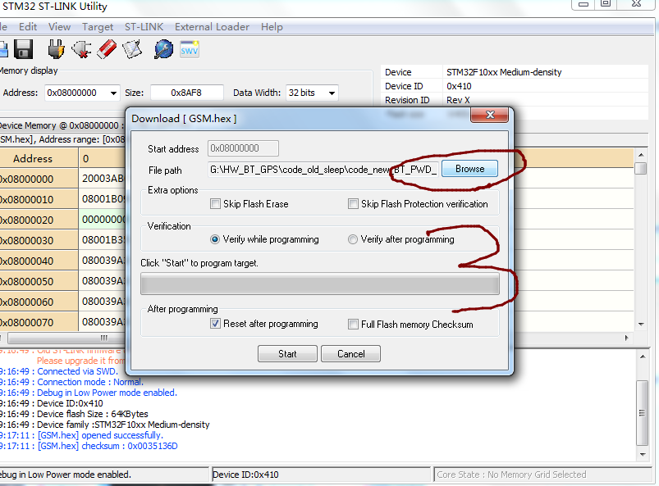

4.点击 start 就开始烧录 烧完就可以